Anglický jazyk, 5. třída, 28.3.2020
Milí Páťáci,
určitě se Vám stýská po angličtině a tak jsem pro Vás připravila úkoly na každý den, kdy máte mít angličtinu
Úkol na úterý:
Nejdřív si text přečtěte, pak ho přeložte. Papíry s úkoly si zakládejte do sešitu z angličtiny. Po návratu do školy se na úkoly společně podíváme a zkontrolujeme si je. Slova, na které si nebudete moct vzpomenout, máte v slovníčku, a kdo je tam nemá, vyhledá si je v překladači na internetu: https://translate.google.cz/ VŠECHNA SLOVA BYSTE VŠAK MĚLY ZNÁT.
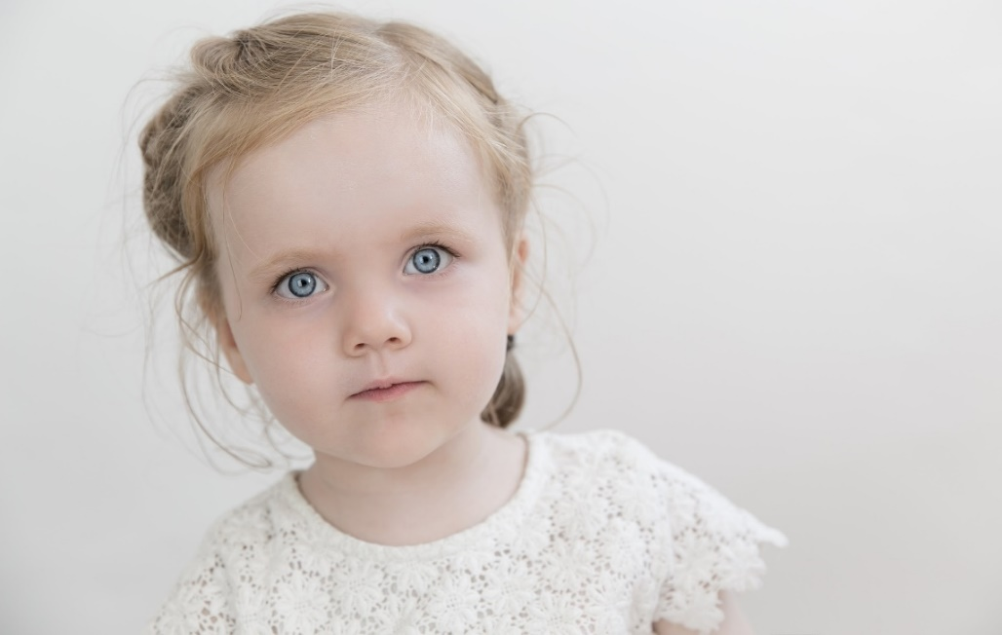
This is Ann. She lives in Czech republic with her parents. She is three. She has blond hair and blue eyes. Her favourite toy is a doll. She lives in a big house with a small garden. She has one brother and two sisters. She likes animals and her family.
Odpovězte na otázky/Answer the question:
Otázka/question:
- How old is Ann?
- How many brothers she has?
Slovo, která jsme se neučili:
- favourite (fejvrit) – oblíbený, oblíbená
Úkol na čtvrtek:
- otevřete si na internetu stránku, kterou už znáte: www.anexpres.cz/4/family
- znova si celou stránku přečtěte a přeložte
Úkol na pátek: na pátek jsem si pro Vás připravila zajímavý úkol, který bude mít název: My family. V tomto úkolu představíte členy své rodiny. Můžete přidat i fotografie. Kdo fotky nemá, vystřihne si z časopisu nějakou fotku mámy, táty, babičky, dědečka, bratra, sestry atd., nebo si je můžete nakreslit a nalepí si fotku na papír a pod obrázek napíše třeba:
MY FAMILY
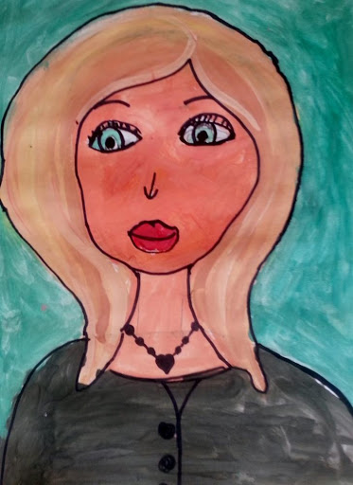
This is my mom. Her name is Eva. She is 36.
Tímto způsobem představíte všechny členy vaší rodiny. Na závěr napíšete, kde bydlíte.
Například: We live in Mnichovo Hradiště.

Přeji Vám hodně zdaru při práci
Your teacher: Mrs Havlíková

